**UJIAN AKHIR SEMESTER DASAR PEMROGRAMAN**

**NOTASI ALGORITMA, FLOWCHART, DAN KODING**

**NILAI UJIAN NASIONAL**

**Pengampu : Nurul Anisa Sri Winarsih, M. Cs**



**DISUSUN OLEH:**

**Nama : Dendi Gerah ILahi**

**NIM : A11.2018.11478**

**FAKULTAS ILMU KOMPUTER**

**UNIVERSITAS DIAN NUSWANTORO**

**SEMARANG**

**2019**

**Nilai Ujian Nasional**

Semangat siang para majelis guru. Kali ini kita mendapatkan proyek untuk membuat system nilai hasil ujian nasional yang telah di ikuti oleh siswa dan siswi kita. Anda sebagai programmer handal bertugas untuk membuat program sistem tersebut. Kepala sekolah kita sudah mempersiapkan notasi algoritma. Sekarang, Anda masuk ke dalam tim Alpha, jadi harus membuat program dalam bahasa C. Semagatss, Anda pasti bisa luar biasa!

1. Notasi algoritma

|  |
| --- |
| **Program** Sistem Nilai Hasil Ujian Nasional  {Pertama masukan jumlah siswa, lalu input nama lengkap siswa atau siswi kita dan 4 nilai yang terdiri dari nilai bahasa Indonesia, bahasa ingris, matematika, dan penjurusan.setelah itu langsung tampilkan hasil nya} |
| **Kamus**  i, j, siswa, pilihan: integer  {variabel i dan j untuk perulangan, variabel siswa untuk jumlah siswa, variabel pilihan untuk menentukan pilihan penjurusan}  nilai_UN[siswa][4]: float  {variabel nilai_UN untuk menampung nilai sesuai jumlah siswa (variabel siswa) dan terdiri dari 4 nilai yaitu nilai bahasa Indonesia, bahasa inggris, matematika, dan pilihan penjurusan}  nama[25][25]: char  {variabel nama untuk menampung nama siswa sesuai jumlah dan terdiri dari 25 karakter} |
| **Algoritma**  i, j, siswa, pilihan: integer  output(“Masukkan jumlah siswa = ”)  input(siswa)  nilai_UN[siswa][4]: float  nama[25][25]: char  for i=0 to siswa do  output(“Mahasiswa ke-” i+1 +”\n”)  output(“Masukkan Nama Lengkap siswa = ”)  input(nama[i])  for j=0 to 4 do  depend on j  j=0:  output(“Masukkan nilai bahasa indonesia = “)  input(nilai_UN[i][j])  if(nilai_UN[i][j]<0.0 or nilai_UN[i][j]>100.0) then  output(“Masukkan nilai bahasa indonesia lagi= “)  input(nilai_UN[i][j])  j=1:  output(“Masukkan nilai bahasa inggris = “)  input(nilai_UN[i][j])  if(nilai_UN[i][j]<0.0 or nilai_UN[i][j]>100.0) then  output(“Masukkan nilai bahasa inggris lagi= “)  input(nilai_UN[i][j])  j=2:  output(“Masukkan nilai matematika = “)  input(nilai_UN[i][j])  if(nilai_UN[i][j]<0.0 or nilai_UN[i][j]>100.0) then  output(“Masukkan nilai matematika lagi= “)  input(nilai_UN[i][j])  j=3:  output("Pilihan jurusan : \n1. Fisika \n2. Biologi \n3. Kimia\n")  output("Pilih : ")  input(pilihan)  depend on pilihan  pilihan=1:  output(“Masukkan nilai fisika = “)  input(nilai_UN[j][pilihan])  if(nilai_UN[j][pilihan]<0.0 or nilai_UN[j][pilihan]>100.0) then  output(“Masukkan nilai fisika lagi= “)  input(nilai_UN[j][pilihan])  pilihan=2:  output(“Masukkan nilai biologi = “)  input(nilai_UN[j][pilihan])  if(nilai_UN[j][pilihan]<0.0 or nilai_UN[j][pilihan]>100.0) then  output(“Masukkan nilai biologi lagi= “)  input(nilai_UN[j][pilihan])  pilihan=3:  output(“Masukkan nilai kimia = “)  input(nilai_UN[j][pilihan])  if(nilai_UN[j][pilihan]<0.0 or nilai_UN[j][pilihan]>100.0) then  output(“Masukkan nilai kimia lagi= “)  input(nilai_UN[j][pilihan])  j++  output(“\n”)  i++  output(" No \t Nama siswa\t B. indonesia\t B. inggris\t\t Mtk\t\t Penjurusan\t\t\n")  for i=0 to siswa do  output(“| “+ i+1 +”\t| “+ nama[i] +”\t|)  for j=0 to 4 do  depend on j  j=0  output(“nilai_UN [i][j]”)  j=1  output(“nilai_UN [i][j]”)  j=2  output(“nilai_UN [i][j]”)  j=3  depend on pilihan  pilihan=1  output(“nilai_UN [j][pilihan]”)  pilihan=2  output(“nilai_UN [j][pilihan]”)  pilihan=3  output(“nilai_UN [j][pilihan]”)  j++  output(“\n”)  i++  repeat |

1. 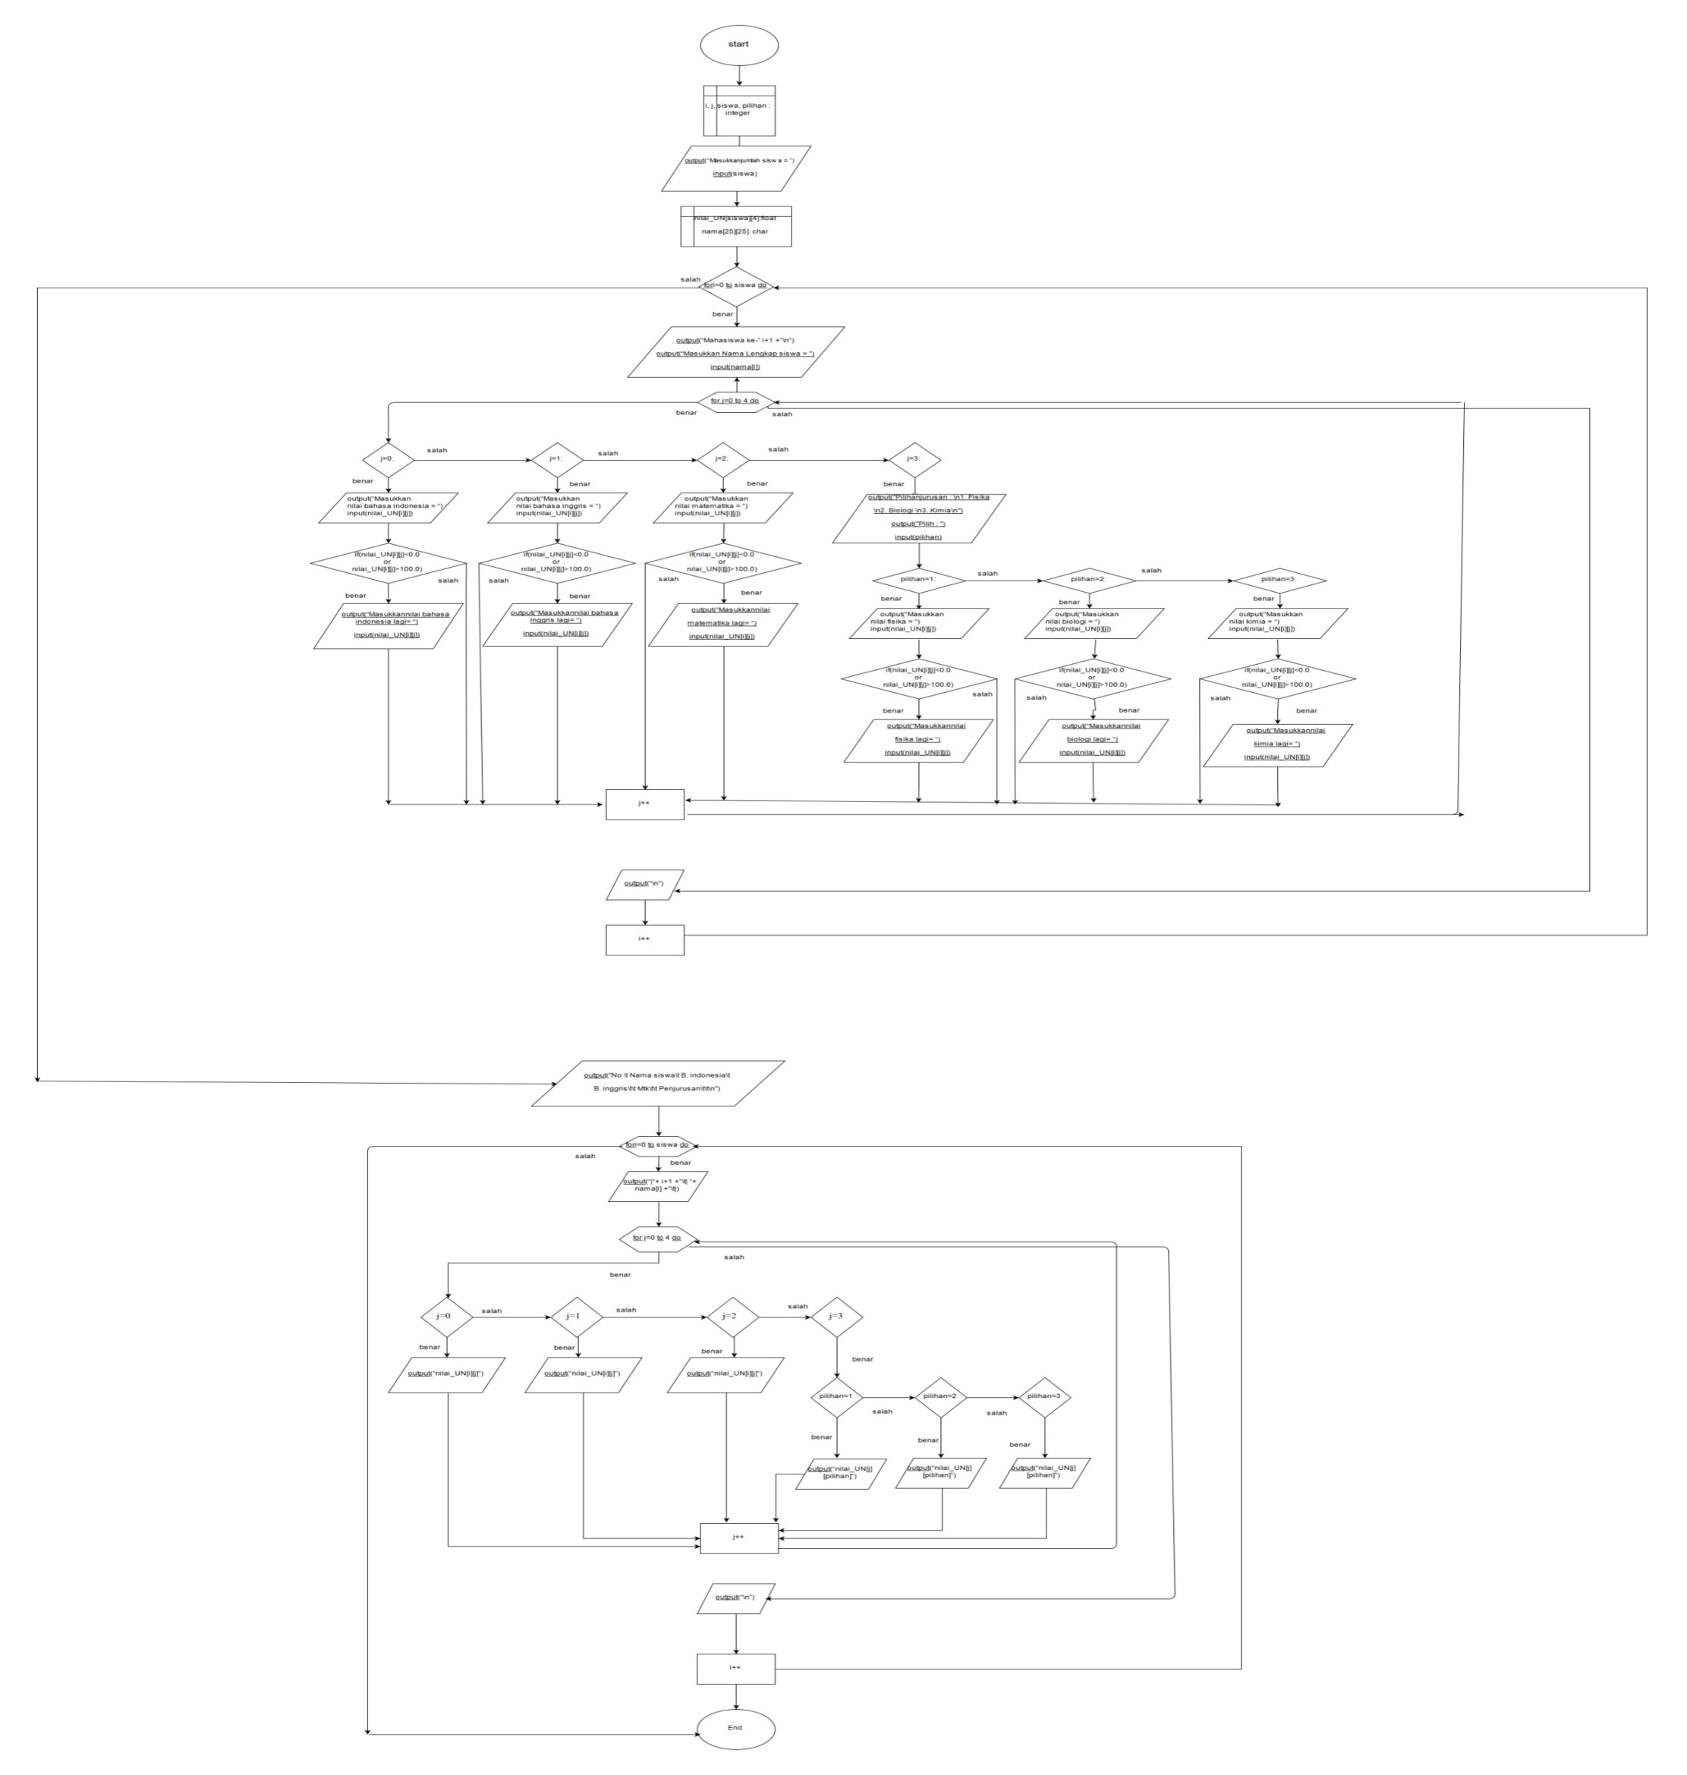Flowchart

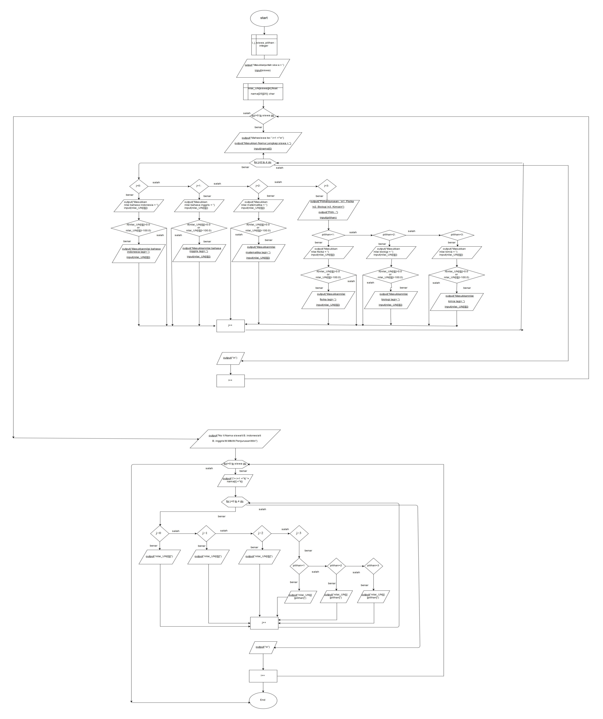

3. Koding

|  |
| --- |
| #include <stdio.h>  #include <stdlib.h>  #include <string.h>  int main()  {  int i, j, k, siswa, pilihan;  printf("\t\t=== NILAI UJIAN NASIONAL === \n\n");  printf("Masukkan jumlah siswa : ");  scanf("%d", &siswa);  fflush(stdin);  printf("\n");  float nilai_UN[siswa][4];  char nama[25][25];  for(i=0; i<siswa; i++)  {  printf("Siswa ke %d\n", i+1);  fflush(stdin);  printf("Masukkan Nama lengkap siswa\t : ");  gets(nama[i]);  for(j=0; j<4; j++)  {  if(j==0){  printf("Masukkan nilai bahasa indonesia : ");  scanf("%f", &nilai_UN[i][j]);  if((nilai_UN[i][j]<0.0) || (nilai_UN[i][j]>100.0)){  printf("Masukkan nilai bahasa indonesia lagi : ");  scanf("%f", &nilai_UN[i][j]);  }  }  else if(j==1){  printf("Masukkan nilai bahasa inggris : ");  scanf("%f", &nilai_UN[i][j]);  if((nilai_UN[i][j]<0.0) || (nilai_UN[i][j]>100.0)){  printf("Masukkan nilai bahasa inggris lagi : ");  scanf("%f", &nilai_UN[i][j]);  }  }  else if(j==2){  printf("Masukkan nilai matematika\t : ");  scanf("%f", &nilai_UN[i][j]);  if((nilai_UN[i][j]<0.0) || (nilai_UN[i][j]>100.0)){  printf("Masukkan nilai matematika lagi : ");  scanf("%f", &nilai_UN[i][j]);  }  }  else if(j==3)  {  printf("Pilihan jurusan : \n1. Fisika \n2. Biologi \n3. Kimia\n");  printf("Pilih : ");  scanf("%d", &pilihan);  if(pilihan==1)  {  printf("Masukkan nilai fisika\t : ");  scanf("%f", &nilai_UN[j][pilihan]);  if((nilai_UN[j][pilihan]<0.0) || (nilai_UN[j][pilihan]>100.0))  {  printf("Masukkan nilai fisika lagi : ");  scanf("%f", &nilai_UN[j][pilihan]);  }  }  else if(pilihan==2)  {  printf("Masukkan nilai Biologi\t : ");  scanf("%f", &nilai_UN[j][pilihan]);  if((nilai_UN[j][pilihan]<0.0) || (nilai_UN[j][pilihan]>100.0))  {  printf("Masukkan nilai Biologi lagi : ");  scanf("%f", &nilai_UN[j][pilihan]);  }  }  else if(pilihan==3)  {  printf("Masukkan nilai Kimia\t : ");  scanf("%f", &nilai_UN[j][pilihan]);  if((nilai_UN[j][pilihan]<0.0) || (nilai_UN[j][pilihan]>100.0))  {  printf("Masukkan nilai Kimia lagi : ");  scanf("%f", &nilai_UN[j][pilihan]);  }  }  fflush(stdin);  }  }  }  printf(" No \t nama siswa \t bahasa indonesia\t bahasa inggris\t matematika\t jurusan yang di pilih\t \n");  for(i=0; i<siswa; i++)  {  printf(" %d\t %s\t\t\t", i+1, nama[i]);  for(j=0; j<4; j++){  if(j==0)  {  printf(" %2.f\t\t ", nilai_UN[i][j]);  }  else if(j==1)  {  printf(" %2.f\t\t ", nilai_UN[i][j]);  }  else if(j==2)  {  printf(" %2.f\t\t ", nilai_UN[i][j]);  }  else if(j==3)  {  if(pilihan==1)  {  printf("%2.f", nilai_UN[j][pilihan]);  }  else if(pilihan==2)  {  printf("%2.f", nilai_UN[j][pilihan]);  }  else if(pilihan==3)  {  printf("%2.f", nilai_UN[j][pilihan]);  }  }  }  printf("\n");  }  return 0;  } |

1. Hasil

